 | Name: | Klasse: | Datum: |  | KV 01
 | 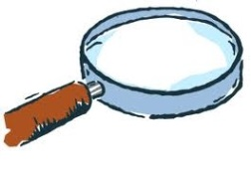
Textlupe von

 | 1. Selbstkorrektur:    Überarbeite den Text mit Hilfe der Schreibblume! Hake ab, was du kontrolliert hast! | 2. Partnerkorrektur von _______________  Überarbeitet den Text noch einmal gemeinsam. Hakt ab, was ihr kontrolliert habt!
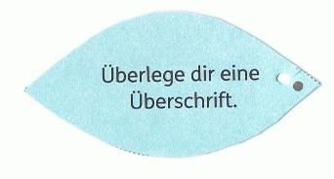
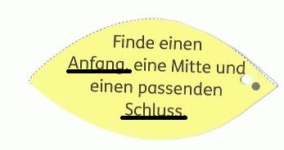
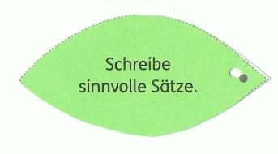
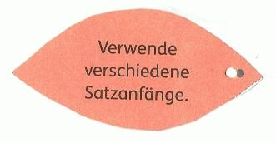
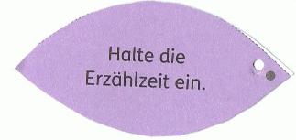
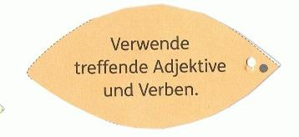
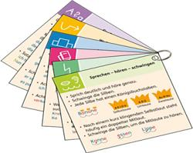
Anmerkungen des Partners, z.B.: Was hat dir besonders am Text gefallen? Nutzt dafür die Rückseite der Textlupe!

